LÍNEAS ARGUMENTATIVAS
DEBERES DE LAS AUTORIDADES. El derecho humano de acceso a la información pública es un derecho humano constitucionalmente reconocido en consecuencia todas las autoridades en el ámbito de sus competencias tienen la obligación de respetarlo, protegerlo y garantizarlo.

DE LAS RESPUESTAS INCOMPLETAS Y DEFICIENTES. Las respuestas proporcionadas por los sujetos obligados que resulten incongruentes con lo solicitado, trae como consecuencia que se retrase el acceso a la información pública vulnerando el derecho fundamental de la personas para acceder a la misma.

Índice.

ANTECEDENTES 3
CONSIDERANDO 10
PRIMERO. De la competencia 10
SEGUNDO. De la oportunidad y procedencia. 10
TERCERO. De previo y especial pronunciamiento. 11
I.Del derecho de petición 11
CUARTO. Planteamiento de la Litis 15
QUINTO. Estudio y resolución del asunto 16
SEXTO. De la versión pública. 38
R E S O L U T I V O S 47

Resolución del Pleno del Instituto de Transparencia, Acceso a la Información Pública y Protección de Datos Personales del Estado de México y Municipios, con domicilio en Metepec, Estado de México; de fecha doce (12) de junio de dos mil diecinueve.
VISTO el expediente electrónico formado con motivo del recurso de revisión 02298/INFOEM/IP/RR/2019, promovido por -------------------------------------. En su calidad de RECURRENTE, en contra de la respuesta de la Secretaría de Educación, en lo sucesivo el SUJETO OBLIGADO, se procede a dictar la presente resolución, con base en los siguientes:

ANTECEDENTES

- El día veintiocho (28) de febrero de dos mil diecinueve, EL RECURRENTE presentó ante el SUJETO OBLIGADO vía Sistema de Acceso a la Información Mexiquense (SAIMEX) la solicitud de información pública registrada con el número 00205/SE/IP/2019; mediante la cual solicitó:

“Monto ejercido por concepto de la remodelación de la oficina del Lic. Alejandro Fernández Campillo, esto quiere decir el monto de los accesorios como muebles, cristales, recepción muebles. En los periódicos se aprecia la alta corrupción con la cual se ha manejado durante su labor de servidor público. Por ello requiero conocer su declaración patrimonial y sobre todo su sueldo, prestaciones que tiene. Así mismo se hará la denuncia por actos de corrupción y por desvío de recursos. https://www.sinembargo.mx/18-07-2017/3264887 Requiero conocer la relación de oficios del mes de febrero, firmados por el Titular de la Secretaria de Educación.” (Sic)

- El particular señaló como modalidad de entrega de la información: A través del SAIMEX.

- El SUJETO OBLIGADO emitió su respuesta en fecha tres (03) de abril del año en curso a través del escrito siguiente:
- Asimismo, adjunto dos archivos electrónicos a saber:

- RESPUESTA SERVIDOR P 205 TOM0001.pdf, cuyo contenido corresponde al oficio siguiente:
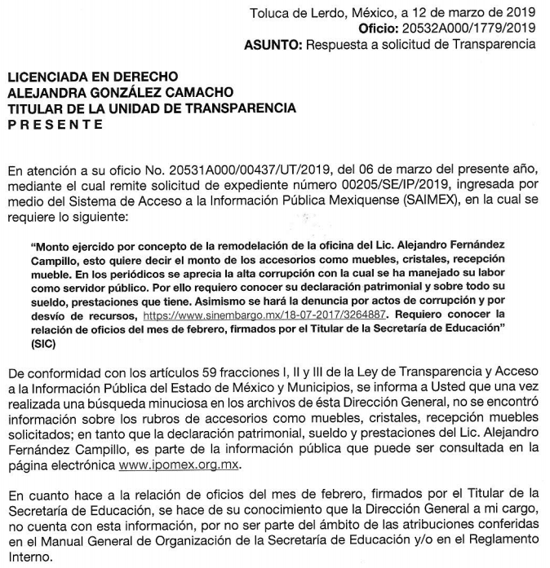
- acuerdo de respuesta 2050001.pdf: el cual contiene el oficio siguiente:

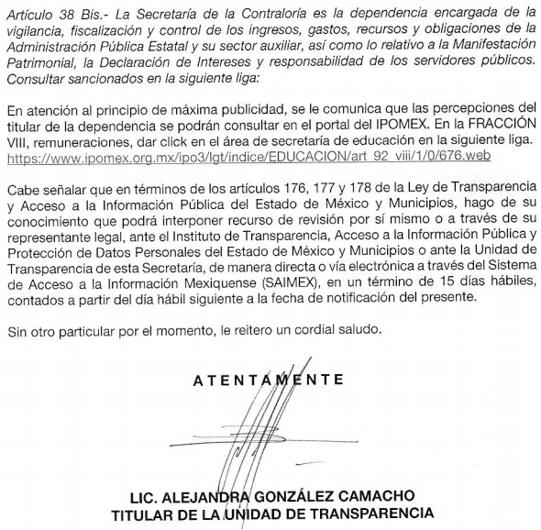

- En fecha cuatro (04) de abril del año en curso, el particular interpuso el recurso de revisión en contra de la respuesta antes transcrita, señalando como:

- Acto impugnado: “la solicitud fue precisa, requiriendo: Monto ejercido por concepto de la remodelación de la oficina del Lic. Alejandro Fernández Campillo, esto quiere decir el monto de los accesorios como muebles, cristales, recepción muebles. En los periódicos se aprecia la alta corrupción con la cual se ha manejado durante su labor de servidor público. Por ello requiero conocer su declaración patrimonial y sobre todo su sueldo, prestaciones que tiene. Así mismo se hará la denuncia por actos de corrupción y por desvío de recursos. https://www.sinembargo.mx/18-07-2017/3264887 Requiero conocer la relación de oficios del mes de febrero, firmados por el Titular de la Secretaria de Educación.” (Sic);

- Razones o Motivos de inconformidad: “1.- su respuesta es incongruente, ya que los trabajadores de esta oficina de educación, vimos cuando remodelaron toda la oficina, siendo incongruente que no se aya gastado nada, por eso pido una búsqueda o se informe la procedencia de los dineros. 2. no me dan la relación de oficios del mes de febrero firmados por el titular de educación.” (Sic)

- El Comisionado Ponente con fundamento en lo dispuesto por el artículo 185 fracción II de la ley de la materia, a través del acuerdo de admisión de fecha diez (10) de abril de dos mil diecinueve, puso a disposición de las partes el expediente electrónico vía Sistema de Acceso a la Información Mexiquense (SAIMEX) con la finalidad de que en un plazo máximo de siete días manifestaran lo que a su derecho convinieran, ofrecieran pruebas y alegatos según corresponda a los casos concretos, de esta forma para que el SUJETO OBLIGADO presentará el Informe Justificado procedente.

- El SUJETO OBLIGADO, en fecha doce (12) de abril de 2019 presento su informe justificado, mismo que no fue puesto a la vista del particular, no obstante le será remitido al momento de la notificación de la presente resolución, así como sus anexos.

- Por su parte el particular fue omiso en manifestar lo que a su derecho conviniera y asistiera

- El Comisionado Ponente, en fecha diez (10) de junio del año en curso decretó el cierre de instrucción, consecutivamente el día once (11) del mismo mes y año, se emitió un acuerdo de termino para resolver el recurso de mérito a efecto de mejor proveer en su estudio y resolución, por lo que, ordenó turnar el expediente a resolución.

CONSIDERANDO

PRIMERO. De la competencia

- Este Instituto de Transparencia, Acceso a la Información Pública y Protección de Datos Personales del Estado de México y Municipios, es competente para conocer y resolver del presente recurso de conformidad con el artículo: 6, apartado A, fracción IV de la Constitución Política de los Estados Unidos Mexicanos; 5, párrafos vigésimo, vigésimo primero y vigésimo segundo fracciones IV y V de la Constitución Política del Estado Libre y Soberano de México; artículos 1, 2 fracción II, 13, 29, 36 fracciones I y II, 176, 178, 179, 181 párrafo tercero y 185 de la Ley de Transparencia y Acceso a la Información Pública del Estado de México y Municipios; ; y 10, 7, 9 fracciones I y XXIV, y 11 del Reglamento Interior del Instituto de Transparencia, Acceso a la Información Pública y Protección de Datos Personales del Estado de México y Municipios.

SEGUNDO. De la oportunidad y procedencia.

- El medio de impugnación fue presentado a través del SAIMEX, en el formato previamente aprobado para tal efecto y dentro del plazo legal de quince días hábiles otorgados; para el caso en particular es de señalar el SUJETO OBLIGADO entrego su respuesta el día tres (03) de abril de dos mil diecinueve, de tal forma que el plazo para interponer el recurso transcurrió del día cuatro (04) de abril al dos (02) de mayo de 2019; en consecuencia, el ahora recurrente presentó su inconformidad el día cuatro (04) de abril de 2019; es decir, dentro del plazo legalmente establecido para tal efecto.

- Por otro lado, el escrito contiene las formalidades previstas por el artículo 180 último párrafo de la Ley de la materia actual, por lo que es procedente que este Instituto de Transparencia, Acceso a la Información Pública y Protección de Datos Personales del Estado de México y Municipios, conozca y resuelva el presente recurso.

TERCERO. De previo y especial pronunciamiento.

Del derecho de petición

- Previo al ingreso del estudio de la Litis, se considera necesario primeramente traer a contexto las expresiones desarrolladas en la solicitud de información donde el particular formulo las siguientes expresiones: "Así mismo se hará la denuncia por actos de corrupción y por desvío de recursos. https://www.sinembargo.mx/18-07-2017/3264887"; "vimos cuando remodelaron toda la oficina"; expresiones que se aprecia corresponden a manifestaciones subjetivas que no se satisfacen con el ejercicio del derecho de acceso a la información pública, situación que podría suponer que se está en presencia del ejercicio del derecho de petición.

- Al respecto, debe señalarse, que el planteamiento construido por el particular eventualmente porque se tratan de declaraciones que no se colman con la entrega de documentos, situación que conlleva a aseverar que se está en presencia del ejercicio del DERECHO DE PETICIÓN.

- Por lo que la entrega de una razón o un razonamiento por parte del Sujeto Obligado no es algo que la ley establezca como atribución, derecho, o facultad; pues ello implicaría un juicio de valor referente a un cuestionamiento realizado, los cuales, al constituir interrogantes, inquietudes y manifestaciones se satisfacen vía derecho de petición.

- Así, es transcendental dejar en claro lo que debe entenderse por derecho de petición y por derecho de acceso a la información pública, dado que los particulares eventualmente no son expertos en la materia.

- Por lo que respecta a la definición de derecho de petición, el Maestro Ignacio Burgoa Orihuela refiere: “…es un Derecho Público subjetivo individual de la Garantía Respectiva Consagrada en el Artículo 8 de la Ley Fundamental. En tal virtud, la persona tiene la facultad de acudir a cualquier autoridad, formulando una solicitud o instancia escrito de cualquier índole, la cual adopta, específicamente, el carácter de simple petición administrativa, acción o recurso, etc. “.

- Por su parte, David Cienfuegos Salgado, concibe al derecho de petición como “el derecho de toda persona a ser escuchado por quienes ejercen el poder público. ” .
- A este respecto, y para diferenciar el derecho de petición al derecho de acceso a la información, resulta conducente señalar que José Guadalupe Robles, conceptualiza el derecho a la información como “un derecho fundamental tanto de carácter individual como colectivo, cuyas limitaciones deben estar establecida en la ley, así como una garantía de que la información sea transmitida con claridad y objetividad, por cuanto a que es un bien jurídico que coadyuva al desarrollo de las personas y a la formación de opinión pública de calidad para poder participar y luego influir en la vida pública. “.

- Además, el derecho a la información constituye una prerrogativa de acceder a documentación en poder de los Sujetos Obligados, NO ASÍ A REALIZAR CUESTIONAMIENTOS, O MANIFESTACIONES SUBJETIVAS. Sirve de apoyo a lo anterior la definición de derecho a la información de Ernesto Villanueva Villanueva que dice: “la prerrogativa de la persona para acceder a datos, registros y todo tipo de informaciones en poder de entidades públicas y empresas privadas que ejercen gasto público o cumplen funciones de autoridad, con las excepciones taxativas que establezca la ley en una sociedad democrática.” .

- De lo anterior, se puede concluir que la distinción entre el derecho de petición y el derecho de acceso a la información estriba, principalmente, en que en el primero de ellos la pretensión del peticionario consiste generalmente en obligar a la autoridad responsable a que actúe en el sentido de contestar lo solicitado; mientras que en el segundo supuesto, la petición se encamina primordialmente a permitir el acceso a datos, registros y todo tipo de información pública que conste en documentos, sea generada o se encuentre en posesión de la autoridad.

- No obstante, aún y cuando los Sujetos Obligados, no se encuentran compelidos a contestar preguntas o a procesar la información con la finalidad de entregarla conforme a los intereses de los particulares, no es impedimento para dar observancia a la solicitud de información de mérito, sirve de apoyo a lo anterior el Criterio 7/14 emitido por el entonces IFAI, ahora Instituto Nacional de Transparencia, Acceso a la Información y Protección de Datos Personales (INAI), que es del tenor literal siguiente:
Solicitudes de acceso. Deben admitirse aun cuando se fundamenten en el artículo 8º constitucional. Independientemente de que los particulares formulen requerimientos invocando el derecho de petición o el artículo 8º de la Constitución Política de los Estados Unidos Mexicanos, las dependencias y entidades están obligadas a dar trámite a las solicitudes de los particulares, si del contenido de las mismas se advierte que la pretensión consiste en ejercer el derecho de acceso a información gubernamental y lo requerido tiene una expresión documental.

Resoluciones
• RPD-RCDA 0699/13. Interpuesto en contra de la Secretaría de Economía.
Comisionada Ponente Jacqueline Peschard Mariscal.
• RDA 0158/13 y acumulado. Interpuesto en contra del Servicio de Administración Tributaria. Comisionada Ponente María Elena Pérez-Jaén Zermeño.
• RDA 1985/12. Interpuesto en contra del Servicio de Administración y
Enajenación de Bienes. Comisionado Ponente Gerardo Laveaga Rendón.
• 2783/11. Interpuesto en contra de la Comisión Nacional del Agua. Comisionada
Ponente María Elena Pérez-Jaén Zermeño.
• 2319/11. Interpuesto en contra de Pemex Exploración y Producción.
Comisionada Ponente Jacqueline Peschard Mariscal.

Criterio 7/14

CUARTO. Planteamiento de la Litis

- Derivado del razonamiento lógico-jurídico de las constancias que obran en el expediente al rubro indicado, es de señalar que el ahora recurrente, solicitó la información transcrita en el anterior párrafo uno (01), seguidamente con motivo de la respuesta del SUJETO OBLIGADO, se dolió a groso modo señalando lo siguiente: "su respuesta es incongruente"; "no me dan la relación de oficios"

- Atento a lo anterior y con base en las constancias que obran en el expediente electrónico de la solicitud de mérito, se advierte que el particular pretende actualizar las causas de procedencia contenidas en el artículo 179 fracciones V de la Ley de Transparencia y Acceso a la Información Pública del Estado de México y Municipios, en virtud que la referida fracción determina el supuesto de la entrega de información incompleta. De modo tal que el presente recurso de revisión se circunscribirá en determinar si el SUJETO OBLIGADO con su respuesta ciertamente actualiza la causa de procedencia del dispositivo jurídico en comento.

QUINTO. Estudio y resolución del asunto

- El recurso revisión tiene como finalidad reparar cualquier posible afectación al derecho de acceso a la información pública en términos del Título Octavo de la Ley de Transparencia, Acceso a la Información Pública del Estado de México y Municipios, y determinar la confirmación; revocación o modificación; desechamiento o sobreseimiento; y en su caso ordenar la entrega de la información, con respecto a la respuesta emitida por el SUJETO OBLIGADO.

- Asimismo, es menester precisar que Órgano Garante parte de que el Derecho de Acceso a la Información Pública, es un derecho humano reconocido en el Pacto de Derechos Civiles y Políticos en su artículo 19.2; en la Convención Americana sobre Derechos Humanos en su artículo 13.1; en el artículo sexto de la Constitución Política de los Estados Unidos Mexicanos y en el artículo quinto de la Particular del Estado de México, por lo que al respecto el SUJETO OBLIGADO debe ser cuidadoso del debido cumplimiento de las obligaciones constitucionales que se le imponen, en consecuencia, a todas las autoridades, en el ámbito de su competencia, según lo dispone el tercer párrafo del artículo primero de la Constitución Política de los Estados Unidos Mexicanos al señalar la obligación de “promover, respetar, proteger y garantizar los derechos humanos”, entre los cuales se encuentra dicho derecho.

- Por lo anterior, se deduce que el derecho de acceso a la información pública es un derecho humano constitucionalmente reconocido en consecuencia todas las autoridades en el ámbito de sus competencias, funciones y atribuciones tienen la obligación de respetarlo, protegerlo y garantizarlo.

- Además de la obligación de promover, respetar, proteger y garantizar el derecho de acceso a la información, la Ley General de Trasparencia y Acceso a la Información Pública del Estado de México y Municipios en el artículo 150 establece que el Procedimiento de Acceso a la Información Pública es la garantía primaria del derecho de Acceso a la Información y se rige por los principios de simplicidad y rapidez.

- Ahora bien, del caso concreto y derivado del razonamiento lógico-jurídico de las constancias que obran en el expediente electrónico al rubro indicado, es de señalar primeramente que el hoy recurrente solicito a modo desagregado la información siguiente:

- Monto ejercido por concepto de remodelación de la oficina del Secretario de Educación;
- Declaración patrimonial del Secretario de Educación;
- Sueldo y prestaciones del Secretario de Educación; y
- Relación de oficios del mes de febrero, firmados por el Secretario de Educación.

- Desagregado lo anterior resulta primeramente dable traer a contexto lo relativo a la Declaración patrimonial del Secretario de Educación, en virtud de las siguientes consideraciones.

- Las declaraciones patrimoniales, junto con la de interés y fiscal, debe señalarse que las mismas, son presentadas precisamente en la Contraloría del Gobierno del Estado de México. En ese contexto, los artículos 34 y 46 de la Ley de Responsabilidades Administrativas del Estado de México y Municipios, establecen lo siguiente:

“Artículo 34. La declaración de situación patrimonial, deberá presentarse en los siguientes plazos:
I. Declaración inicial, dentro de los sesenta días naturales siguientes a la toma de posesión con motivo del:
a) Ingreso al servicio público por primera vez.
b) Reingreso al servicio público después de sesenta días naturales de la conclusión de su último encargo.
…”

“Artículo 46. …
La declaración de intereses deberá presentarse en los plazos a que se refiere el artículo 34 de esta Ley, y de la misma manera le serán aplicables los procedimientos establecidos en dicho artículo, para el incumplimiento de dichos plazos.
…”
(Énfasis añadido)

- En ese tenor, la ya referida Ley General de Responsabilidades Administrativas en su artículo 29, así como el artículo 30 de la similar legislación local establecen lo siguiente:

“Artículo 29. Las declaraciones patrimoniales y de intereses serán públicas salvo los rubros cuya publicidad pueda afectar la vida privada o los datos personales protegidos por la Constitución. Para tal efecto, el Comité Coordinador, a propuesta del Comité de Participación Ciudadana, emitirá los formatos respectivos, garantizando que los rubros que pudieran afectar los derechos aludidos queden en resguardo de las autoridades competentes.”

“Artículo 30. Las declaraciones patrimonial y de intereses, serán públicas salvo los rubros cuya publicidad pueda afectar la vida privada o los datos personales protegidos por las Constituciones federal y local. Para tal efecto, el Comité Coordinador, a propuesta del Comité de Participación Ciudadana, emitirá los formatos respectivos, en apego a las leyes y ordenamientos en la materia, garantizando que los rubros que pudieran afectar los derechos aludidos queden en resguardo de las autoridades competentes.”

- De lo anterior, se advierte que las declaraciones patrimoniales y de intereses serán públicas, salvo los rubros cuya publicidad pueda afectar la vida privada o los datos personales protegidos por la Constitución; para tal efecto, el Comité Coordinador del Sistema Nacional Anticorrupción, a propuesta del Comité de Participación Ciudadana, emitirá los formatos respectivos, garantizando que los rubros que pudieran afectar los derechos aludidos queden en resguardo de las autoridades competentes.

- En este orden de ideas, derivado que el Comité de Participación Ciudadana y al Comité Coordinador corresponde definir y aprobar, respectivamente, los formatos sobre la publicidad de las declaraciones patrimonial y de intereses aplicables a todos los poderes y a los organismos autónomos; no solo del orden federal, sino también al estatal y municipal, esta Ponencia, observó que el Comité de Participación Ciudadana del Sistema Nacional Anticorrupción, ya tiene disponible un apartado en su página web oficial (https://cpc.org.mx/2018/11/16/formato-de-declaraciones-de-situacion-patrimonial-y-de-intereses/), en el que ya se observan los nuevos formatos de versión pública para la presentación de declaraciones: de situación patrimonial y de intereses; y expide las normas e instructivo para su llenado y presentación, como se aprecia:

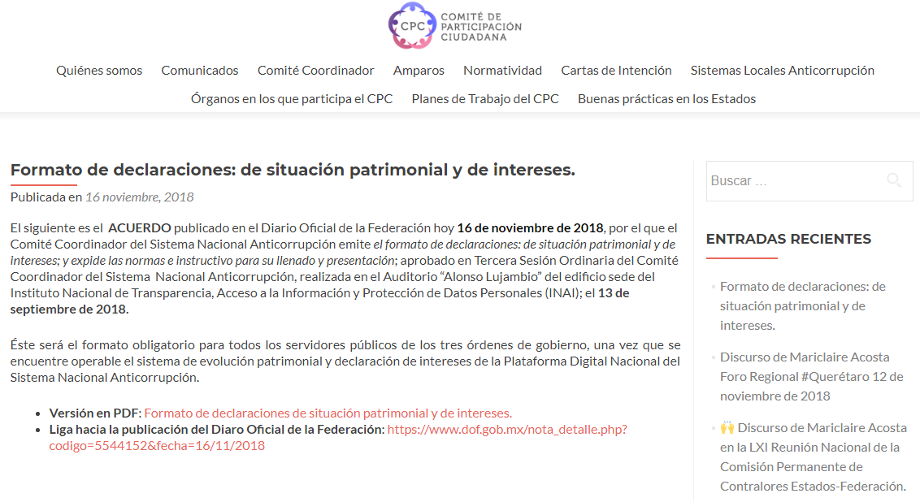

- Dichos formatos fueron aprobados mediante el Acuerdo allí contenido, mismos que serán utilizados por los Servidores Públicos de manera obligatoria para presentar sus declaraciones de situación patrimonial y de intereses cuando se encuentre operable, esto es, una vez que sea técnicamente posible la interoperabilidad de los sistemas de evolución patrimonial y de declaración de intereses, a que hace referencia la fracción I del artículo 49 de la Ley General del Sistema Nacional Anticorrupción, con la Plataforma Digital Nacional del Sistema Nacional Anticorrupción, lo que no podrá exceder del 30 de abril del año 2019.

- En ese contexto, el Transitorio Tercero de la Ley General de Responsabilidades Administrativas, Transitorio Noveno de la Ley de Responsabilidades Administrativas del Estado de México y Municipios, y Transitorio Tercero de la Ley General del Sistema Nacional Anticorrupción indican respectivamente lo siguiente:

Tercero. …
…
El cumplimiento de las obligaciones previstas en la Ley General de Responsabilidades Administrativas, una vez que ésta entre en vigor, serán exigibles, en lo que resulte aplicable, hasta en tanto el Comité Coordinador del Sistema Nacional Anticorrupción, de conformidad con la ley de la materia, emita los lineamientos, criterios y demás resoluciones conducentes de su competencia.
…”

“NOVENO. …
...
Hasta en tanto el Comité Coordinador del Sistema Estatal Anticorrupción, determina los formatos para la presentación de las declaraciones patrimonial y de intereses, los servidores públicos estatales y municipales, presentarán sus declaraciones en los formatos que, a la entrada en vigor del presente Decreto, se utilicen en la Entidad.”
“Tercero. …
...
El cumplimiento de las obligaciones previstas en la Ley General de Responsabilidades Administrativas, una vez que ésta entre en vigor, serán exigibles, en lo que resulte aplicable, hasta en tanto el Comité Coordinador del Sistema Nacional Anticorrupción, de conformidad con la ley de la materia, emita los lineamientos, criterios y demás resoluciones conducentes de su competencia.
...
Una vez en vigor la Ley General de Responsabilidades Administrativas y hasta en tanto el Comité Coordinador del Sistema Nacional Anticorrupción determina los formatos para la presentación de las declaraciones patrimonial y de intereses, los servidores públicos de todos los órdenes de gobierno presentarán sus declaraciones en los formatos que a la entrada en vigor de la referida Ley General, se utilicen en el ámbito federal.” (Énfasis añadido)

- No obstante lo anterior, el Comité Coordinador del Sistema Nacional Anticorrupción aprobó por unanimidad en su primera sesión extraordinaria 2019 adecuar el formato de la declaración patrimonial y de conflicto de intereses, estableciendo un plazo hasta el 31 de diciembre de 2019 para su publicación en el Diario Oficial de la Federación.

- El acuerdo determina que los formatos aprobados serán obligatorios para los servidores públicos al momento de presentar sus declaraciones de situación patrimonial y de intereses, una vez que se encuentren debidamente integrados y correctamente segmentados.
- No obstante lo anterior, del archivo denominado DECLARACIÓN PATRIMONIAL.pdf, adjunto al informe justificado, se advierte la declaración patrimonial del servidor público de referencia, ello acompañado de otro anexo denominado ANEXO 1.pdf del que se advierte una captura de pantalla del portal de la Secretaría de la Contraloría que corresponde al hipervínculo https://portal.secogem.gob.mx/declaraciones-publicas, como se aprecia:
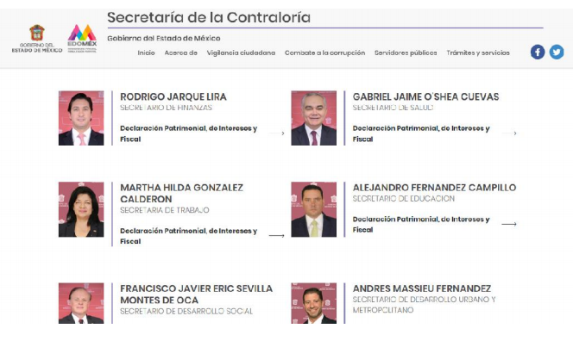
- De lo anterior se advierte que diversos servidores públicos de manera voluntaria decidieron hace pública su declaración de intereses, patrimonial y fiscal, lo que consecuentemente se concluye como un consentimiento expreso, de modo tal que lo dable es tener por colmado el punto de la solicitud.
- Consecutivamente deviene la solicitud tocante al monto ejercido por concepto de remodelación de la oficina del Secretario de Educación; al respecto el SUJETO OBLIGADO a través del Director General de Administración y Finanzas de la Secretaría de Educación, contestó manifestando que luego de una búsqueda minuciosa en los archivos de la Dirección General, no se encontró información sobre los rubros como muebles, cristales, recepción, muebles solicitados.

- Al respecto este Órgano Garante no se encuentra facultado para dudar de la veracidad de las respuestas esgrimidas por los sujetos obligados ni de la que ponen a disposición de los solicitantes; toda vez que se aleja de las atribuciones de este Instituto máxime que al momento que ponen a disposición ésta, la misma tiene el carácter oficial y se presume veraz, tan es así que la misma queda registrada en el Sistema de Acceso a la Información Mexiquense (SAIMEX).

- Sirviendo de apoyo a lo anterior por analogía, el criterio 31-10 emitido por el ahora Instituto Nacional de Transparencia, Acceso a la Información y Protección de Datos Personales, que a la letra dice:
El Instituto Federal de Acceso a la Información y Protección de Datos no cuenta con facultades para pronunciarse respecto de la veracidad de los documentos proporcionados por los sujetos obligados. El Instituto Federal de Acceso a la Información y Protección de Datos es un órgano de la Administración Pública Federal con autonomía operativa, presupuestaria y de decisión, encargado de promover y difundir el ejercicio del derecho de acceso a la información; resolver sobre la negativa de las solicitudes de acceso a la información; y proteger los datos personales en poder de las dependencias y entidades. Sin embargo, no está facultado para pronunciarse sobre la veracidad de la información proporcionada por las autoridades en respuesta a las solicitudes de información que les presentan los particulares, en virtud de que en los artículos 49 y 50 de la Ley Federal de Transparencia y Acceso a la Información Pública Gubernamental no se prevé una causal que permita al Instituto Federal de Acceso a la Información y Protección de Datos conocer, vía recurso revisión, al respecto.
- Así como la Ley de Transparencia y Acceso a la Información Pública del Estado de México y Municipios, la cual establece que la información pública generada, administrada o en posesión de los Sujetos Obligados en ejercicio de sus atribuciones, será accesible de manera permanente a cualquier persona, privilegiando el principio de máxima publicidad de la información, por lo que deberán apegarse en todo momento a los criterios de publicidad, veracidad, oportunidad entre otros, numeral en comento que a la letra señala:

Artículo 3.- La información pública generada, administrada o en posesión de los Sujetos Obligados en ejercicio de sus atribuciones, será accesible de manera permanente a cualquier persona, privilegiando el principio de máxima publicidad de la información. Los Sujetos Obligados deben poner en práctica, políticas y programas de acceso a la información que se apeguen a criterios de publicidad, veracidad, oportunidad, precisión y suficiencia en beneficio de los solicitantes.

- Numerales que compelen al SUJETO OBLIGADO apegarse en todo momento a los criterios ya expuestos, imipidiendo a este Órgano Colegiado cuestionar la veracidad de la información.

- Por otro lado el particular adjunto la dirección electrónica de un sitio de Internet de noticias, misma que pudiera suponer corresponde a una nota periodística que diera un indicio de la existencia de la información, de modo tal que este Órgano Garante pudiera tomar en cuenta; no obstante de la lectura a la nota informativa, se desprende que no guarda ninguna relación con la solicitud de información; vale la pena señalar a este punto que esta Ponencia Resolutora se avoco también a la búsqueda de algún indicio que pudiera dar cuenta del hecho, sin encontrar registro alguno.

- Así las cosas, si bien el SUJETO OBLIGADO hizo un pronunciamiento puntual al respecto, y que este Órgano Garante no está facultado para dudar de su veracidad; también lo es que para tal efecto refirió: señalo que: "sobre los rubros de accesorios como muebles, cristales, recepción muebles" no se encontró información, ello en virtud que así lo solicito el particular; sin embargo eventualmente puede obrar información tocante al punto en otro concepto o rubro, referente a la remodelación de la oficina en cita, ya que si bien el particular hizo énfasis en ciertos rubros, también lo es que eventualmente los particulares no son expertos en la materia.

- Luego entonces, ello no es un impedimento para que los entes públicos puedan poner a disposición la documentación que colme lo requerido, ello en virtud de que el particular emitió una clara expresión documental de lo que pretende. Sirve de apoyo a lo anterior el Criterio 028-10, emitido por el entonces Pleno del Instituto Federal de Acceso a la Información y Protección de Datos, ahora INAI, que establece:
“Cuando en una solicitud de información no se identifique un documento en específico, si ésta tiene una expresión documental, el sujeto obligado deberá entregar al particular el documento en específico. La Ley Federal de Transparencia y Acceso a la Información Pública Gubernamental tiene por objeto garantizar el acceso a la información contenida en documentos que los sujetos obligados generen, obtengan, adquieran, transformen o conserven por cualquier título; que se entienden como cualquier registro que documente el ejercicio de las facultades o la actividad de los sujetos obligados sin importar su fuente o fecha de elaboración. En este sentido, cuando el particular lleve a cabo una solicitud de información sin identificar de forma precisa la documentación específica que pudiera contener dicha información, o bien pareciera que más bien la solicitud se constituye como una consulta y no como una solicitud de acceso en términos de la Ley Federal de Transparencia y Acceso a la Información Pública Gubernamental, pero su respuesta puede obrar en algún documento, el sujeto obligado debe dar a la solicitud una interpretación que le dé una expresión documental. Es decir, si la respuesta a la solicitud obra en algún documento en poder de la autoridad, pero el particular no hace referencia específica a tal documento, se deberá hacer entrega del mismo al solicitante.
- En ese contexto lo dable es ordenar una búsqueda exhaustiva y razonable de la información de ser el caso en versión pública para el supuesto que eventualmente en el soporte documental llegara a obrar algún dato personal susceptible de ser protegido en los términos del considerando especifico siguiente.

- Si luego de la búsqueda exhaustiva y razonable, prevalece el mismo contexto, el SUJETO OBLIGADO, deberá dar observancia lo dispuesto por el artículo 19 de la ley de la materia que es del tenor literal siguiente:

Artículo 19. Se presume que la información debe existir si se refiere a las facultades, competencias y funciones que los ordenamientos jurídicos aplicables otorgan a los sujetos obligados.
En los casos en que ciertas facultades, competencias o funciones no se hayan ejercido, se debe motivar la respuesta en función de las causas que motiven tal circunstancia.
Si el sujeto obligado, en el ejercicio de sus atribuciones, debía generar, poseer o administrar la información, pero ésta no se encuentra, el Comité de transparencia deberá emitir un acuerdo de inexistencia, debidamente fundado y motivado, en el que detalle las razones del por qué no obra en sus archivos. (Énfasis añadido)

- Consecutivamente, deviene la solicitud tocante al Sueldo y prestaciones del Secretario de Educación, al respecto el SUJETO OBLIGADO entregó un hipervínculo, de cuyo contenido se aprecia lo siguiente:
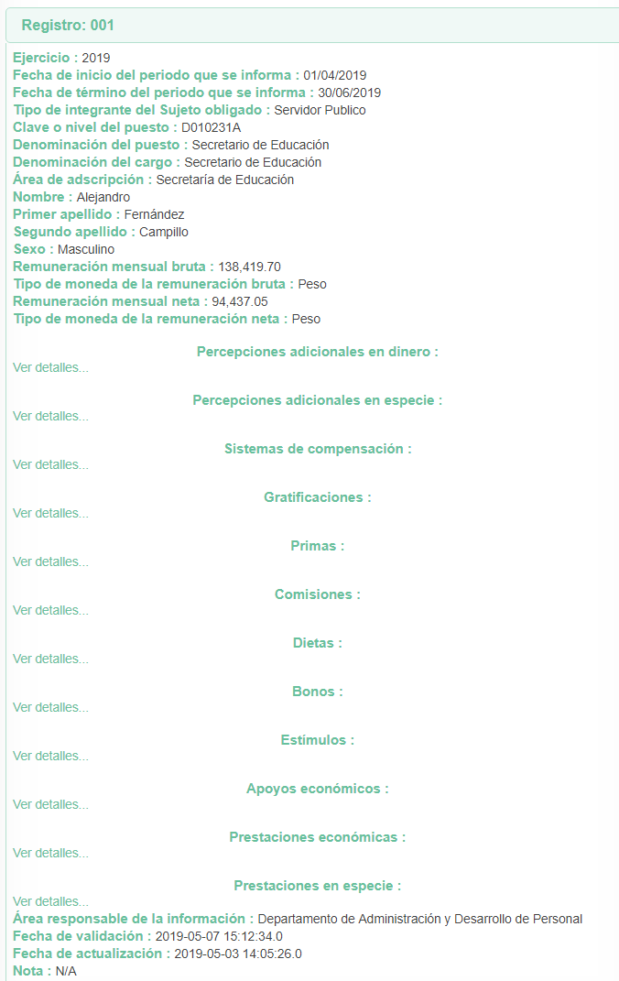
- Del mismo se aprecia que corresponde al servidor público señalado en la solicitud de información; asimismo se observa su remuneración mensual bruta y neta, al tiempo que del diferente catálogo de prestaciones no se observan con registros. En ese contexto la Ley de Transparencia y Acceso a la Información Pública del Estado de México y Municipios en su artículo 161 de manera puntual establece:
“Artículo 161. Cuando la información requerida por el solicitante ya esté disponible al público en medios impresos, tales como libros, compendios, trípticos, registros públicos, en formatos electrónicos disponibles en Internet o en cualquier otro medio, se le hará saber por el medio requerido por el solicitante la fuente, el lugar y la forma en que puede consultar, reproducir o adquirir dicha información en un plazo no mayor a cinco días hábiles. La fuente deberá ser precisa y concreta y no debe implicar que el solicitante realice una búsqueda en toda la información que se encuentre disponible.” (Énfasis añadido)

- En esa virtud, si de dicho dispositivo legal es que se puede obtener lo peticionado, entonces se deberá tener por colmado; asimismo indicar que los sujeto obligados no se encuentran compelidos para efectuar cálculos, investigaciones, resúmenes o generar la información a efecto de entregarla conforme a los intereses de los solicitantes, toda vez que hay información que no puede generarse al grado de detalle requerido; tal y como lo refiere el artículo 12 párrafo segundo de la ley de la materia aplicable, en concordancia con el criterio número 09/10 emitido por el ahora Instituto Nacional de Transparencia, Acceso a la Información Pública y Protección de Datos Personales que a la letra señalan:

Artículo 12. Quienes generen, recopilen, administren, manejen, procesen, archiven o conserven información pública serán responsables de la misma en los términos de las disposiciones jurídicas aplicables.
Los sujetos obligados sólo proporcionarán la información pública que se les requiera y que obre en sus archivos y en el estado en que ésta se encuentre. La obligación de proporcionar información no comprende el procesamiento de la misma, ni el presentarla conforme al interés del solicitante; no estarán obligados a generarla, resumirla, efectuar cálculos o practicar investigaciones.

Las dependencias y entidades no están obligadas a generar documentos ad hoc para responder una solicitud de acceso a la información. Tomando en consideración lo establecido por el artículo 42 de la Ley Federal de Transparencia y Acceso a la Información Pública Gubernamental, que establece que las dependencias y entidades sólo estarán obligadas a entregar documentos que se encuentren en sus archivos, las dependencias y entidades no están obligadas a elaborar documentos ad hoc para atender las solicitudes de información, sino que deben garantizar el acceso a la información con la que cuentan en el formato que la misma así lo permita o se encuentre, en aras de dar satisfacción a la solicitud presentada.

- Por último, deviene la solicitud tocante a la relación de oficios del mes de febrero, firmados por el Secretario de Educación. Al respecto, fue hasta el informe justificado cuando el SUJETO OBLIGADO se pronunció al respecto, a través del siguiente oficio:





- Lo anterior, obedece a un documento Ad hoc, y si bien es cierto anteriormente se señaló que los sujetos obligados no están compelidos a generar documentos Ad hoc, también lo es que no existe ordenamiento jurídico que lo impida. Por otro lado se tiene por colmado el punto de la solicitud dado que el particular refirió que deseaba conocer la relación de oficios del mes de febrero, y no así el acceso de los oficios mismos; luego entonces se tiene por satisfecho el punto de la solicitud.

SEXTO. De la versión pública.
- En virtud que como ya se ha referido, el soporte documental ordenado, si del mismo eventualmente se desprendiera algún dato personal, deberá ser protegido a través de una versión pública, en los términos que a continuación se precisan.
- Cuando un documento requerido contiene datos persónales susceptible de clasificarse, resulta procedente dicha clasificación conforme a lo señalado por los artículos 3 fracciones IX, XX, XXI y XLV; 91, 137 y 143 de la Ley de Transparencia y Acceso a la Información Pública del Estado de México y Municipios

Artículo 3. Para los efectos de la presente Ley se entenderá por:
(…)
IX. Datos personales: La información concerniente a una persona, identificada o identificable según lo dispuesto por la Ley de Protección de Datos Personales del Estado de México;
(…)
XX. Información clasificada: Aquella considerada por la presente Ley como reservada o confidencial;
XXI. Información confidencial: Se considera como información confidencial los secretos bancario, fiduciario, industrial, comercial, fiscal, bursátil y postal, cuya titularidad corresponda a particulares, sujetos de derecho internacional o a sujetos obligados cuando no involucren el ejercicio de recursos públicos;
(…)
XLV. Versión pública: Documento en el que se elimine, suprime o borra la información clasificada como reservada o confidencial para permitir su acceso.
(…)
Artículo 91. El acceso a la información pública será restringido excepcionalmente, cuando ésta sea clasificada como reservada o confidencial.
(…)
Artículo 137. Cuando un mismo medio, impreso o electrónico, contenga información pública y reservada o confidencial, la Unidad de Transparencia para efectos de atender una solicitud de información, deberán elaborar una versión pública en la que se testen las partes o secciones clasificadas, indicando su contenido de manera genérica y fundando y motivando su clasificación.
(…)
Artículo 143. Para los efectos de esta Ley se considera información confidencial, la clasificada como tal, de manera permanente, por su naturaleza, cuando:
I. Se refiera a la información privada y los datos personales concernientes a una persona física o jurídico colectiva identificada o identificable;
II. Los secretos bancario, fiduciario, industrial, comercial, fiscal, bursátil y postal, cuya titularidad corresponda a particulares, sujetos de derecho internacional o a sujetos obligados cuando no involucren el ejercicio de recursos públicos; y
III. La que presenten los particulares a los sujetos obligados, de conformidad con lo dispuesto por las leyes o los tratados internacionales.
La información confidencial no estará sujeta a temporalidad alguna y sólo podrán tener acceso a ella los titulares de la misma, sus representantes y los servidores públicos facultados para ello.
No se considerará confidencial la información que se encuentre en los registros públicos o en fuentes de acceso público, ni tampoco la que sea considerada por la presente ley como información pública.

- Para la clasificación de la información se requiere cumplir con las formalidades señaladas en la Ley de Transparencia y Acceso a la Información Pública del Estado de México y Municipio, en sus artículos 143 y 149, así como los establecidos en los Lineamientos Generales en Materia de Clasificación y Desclasificación de la Información, así como para la Elaboración de Versiones Públicas.
Artículo 143. Para los efectos de esta Ley se considera información confidencial, la clasificada como tal, de manera permanente, por su naturaleza, cuando:
I. Se refiera a la información privada y los datos personales concernientes a una persona física o jurídico colectiva identificada o identificable;
II. Los secretos bancario, fiduciario, industrial, comercial, fiscal, bursátil y postal, cuya titularidad corresponda a particulares, sujetos de derecho internacional o a sujetos obligados cuando no involucren el ejercicio de recursos públicos; y
- La que presenten los particulares a los sujetos obligados, de conformidad con lo dispuesto por las leyes o los tratados internacionales.
La información confidencial no estará sujeta a temporalidad alguna y sólo podrán tener acceso a ella los titulares de la misma, sus representantes y los servidores públicos facultados para ello.
No se considerará confidencial la información que se encuentre en los registros públicos o en fuentes de acceso público, ni tampoco la que sea considerada por la presente ley como información pública
Los titulares de las áreas deberán determinar que el plazo de reserva sea el estrictamente necesario para proteger la información mientras subsistan las causas que dieron origen a la clasificación, salvaguardando el interés público protegido y tomarán en cuenta las razones que justifican el periodo de reserva establecido.
Excepcionalmente los sujetos obligados con la aprobación de su Comité de Transparencia, podrán ampliar el periodo de reserva hasta por un plazo de cinco años adicionales y por una sola vez, siempre y cuando justifiquen que subsisten las causas que dieron origen a su clasificación, mediante la aplicación de una prueba de daño.
Cuando expiren los plazos de clasificación o se trate de información cuya publicación pueda ocasionar la destrucción o inhabilitación de la infraestructura de carácter estratégico para la provisión de bienes o servicios públicos, que a juicio de un sujeto obligado sea necesario ampliar nuevamente el periodo de reserva de la información, el Comité de Transparencia respectivo deberá hacer la solicitud correspondiente al Instituto, debidamente fundada y motivada, aplicando la prueba de daño y señalando el plazo de reserva, por lo menos con tres meses de anticipación al vencimiento del periodo.
Artículo 149. El acuerdo que clasifique la información como confidencial deberá contener un razonamiento lógico en el que demuestre que la información se encuentra en alguna o algunas de las hipótesis previstas en la presente Ley.
Quincuagésimo sexto. La versión pública del documento o expediente que contenga partes o secciones reservadas o confidenciales, será elaborada por los sujetos obligados, previo pago de los costos de reproducción, a través de sus áreas y deberá ser aprobada por su Comité de Transparencia.
Quincuagésimo séptimo. Se considera, en principio, como información pública y no podrá omitirse de las versiones públicas la siguiente:
I. La relativa a las Obligaciones de Transparencia que contempla el Título V de la Ley General y las demás disposiciones legales aplicables;
II. El nombre de los servidores públicos en los documentos, y sus firmas autógrafas, cuando sean utilizados en el ejercicio de las facultades conferidas para el desempeño del servicio público, y
III. La información que documente decisiones y los actos de autoridad concluidos de los sujetos obligados, así como el ejercicio de las facultades o actividades de los servidores públicos, de manera que se pueda valorar el desempeño de los mismos.
Lo anterior, siempre y cuando no se acredite alguna causal de clasificación, prevista en las leyes o en los tratados internaciones suscritos por el Estado mexicano.
Quincuagésimo octavo. Los sujetos obligados garantizarán que los sistemas o medios empleados para eliminar la información en las versiones públicas no permitan la recuperación o visualización de la misma.

- Ante una solicitud de acceso a la información que resulte con información clasificada como confidencial, es viable de acuerdo a las disposiciones legales elaborar una versión pública. La versión pública debe ser autorizada por el Comité de Información, se debe de emitir un acuerdo de clasificación, previo a la entrega de la información al recurrente, el cual se debe de elaborar.
- De tal forma que al recurrente se le entrega la información relativa a la nómina y currículum, de los servidores públicos que conforma la administración centralizada y descentralizada del Ayuntamiento de Naucalpan, en versión pública en donde se proteja la información, tal como el domicilio, correo electrónico y números telefónicos particulares, Registro Federal de Contribuyentes, Clave Única de Registro Poblacional, Clave de seguridad social, estado civil, firma del interesado, entre otros, junto con el acuerdo de clasificación de la información.
- Es de señalar, que por lo que hace a las versiones públicas, el SUJETO OBLIGADO debe cumplir con las formalidades exigidas en la Ley, por lo que para tal efecto emitirá el Acuerdo del Comité de Información en términos de los artículos 49 fracción VIII, 122, 135 y 149 de la Ley de Transparencia y Acceso a la Información Pública del Estado de México, con el cual sustentara la clasificación de datos y con ello la "versión pública" de los documentos materia de la solicitud.
- Por lo tanto, la entrega de documentos, en su versión pública, debe acompañarse necesariamente del Acuerdo del Comité de información que la sustente, en el que se expongan los fundamentos y razonamientos que llevaron al SUJETO OBLIGADO a testar, suprimir o eliminar datos de dicho soporte documental, ya que no hacerlo implica que lo entregado no es legal ni formalmente una versión pública, sino más bien una documentación ilegible, incompleta o tachada; pues no señalar las razones por las que no se aprecian determinados datos, ya sea porque se testan o suprimen, deja al solicitante en estado de incertidumbre, al no conocer o comprender porque no aparecen en la documentación respectiva, es decir, si no se exponen de manera puntual las razones de ello se estaría violentando desde un inicio el derecho de acceso a la información del solicitante.
- De estos dispositivos legales, se desprende que el derecho de acceso a la información pública tiene como limitante el respeto a la intimidad y a la vida privada de las personas, es por ello que este Instituto debe cuidar que los datos personales que obren en poder de los sujetos obligados sean protegidos y únicamente se den a conocer aquéllos que abonen a la rendición de cuentas y a la transparencia en el ejercicio de las atribuciones que tienen conferidas. De este modo, en armonía entre los principios constitucionales de máxima publicidad y de protección de datos personales, la ley permite la elaboración de versiones públicas en las que se suprima aquella información relacionada con la vida privada de los particulares y de los servidores públicos.
- Si el servidor público incumple con estas formalidades y entrega la información sin proteger los datos personales incumple con lo que estipula las disposiciones legales establecidas, asimismo que si entrega un documento testado sin el debido acuerdo de clasificación.
- Finalmente se concluye que los Sujetos Obligados deberá de elaborar las versiones públicas respecto de aquella información que considere susceptible de clasificarse, debiendo de considerar las formalidades que establece la normatividad aplicable, de lo contrario se consideran documentos alterados o de clasificación fraudulenta.
- Por lo anteriormente expuesto y fundado este ÓRGANO GARANTE emite los siguientes:

R E S O L U T I V O S

PRIMERO. Resultan parcialmente fundadas las razones o motivos de inconformidad hechos valer en el recurso de revisión 02298/INFOEM/IP/RR/2019, en términos de los Considerandos QUINTO y SEXTO de la presente resolución.
SEGUNDO. Se MODIFICA la respuesta emitida por la Secretaría de Educación y se ORDENA entrega vía Sistema de Acceso a la Información Mexiquense (SAIMEX), de ser el caso en versión pública, la siguiente información:
- Monto ejercido por concepto de remodelación de oficina del actual Secretario de Educación.

Para efectos de lo anterior se deberá emitir el Acuerdo del Comité de Transparencia en términos de los artículos 49 fracción VIII y 132 fracción II de la Ley de Transparencia y Acceso a la Información Pública del Estado de México y Municipios, en el que funde y motive las razones sobre los datos que se supriman o eliminen dentro del soporte documental respectivo objeto de las versiones públicas que se formulen y se ponga a disposición de -------------------------------------.
En caso, que la información señalada en el inciso a) no haya sido generada, poseída o administrada, el SUJETO OBLIGADO deberá de manifestar de manera precisa y clara, las razones que expliquen las causas por las cuales no se generó, posee o administra.
TERCERO. Notifíquese al Titular de la Unidad de Transparencia del SUJETO OBLIGADO, para que conforme a los artículos 186 último párrafo, 189 párrafo segundo y 199 de la Ley de Transparencia y Acceso a la Información Pública del Estado de México y Municipios, vigente, dé cumplimiento a lo ordenado dentro del plazo de diez días hábiles, debiendo rendir a este Instituto el informe de cumplimiento de la resolución en un plazo de tres días hábiles posteriores.

CUARTO. Notifíquese a ------------------------------------. la presente resolución y su informe justificado.

QUINTO. Se hace del conocimiento de -------------------------------------------. que, de conformidad con lo establecido en el artículo 196 de la Ley de Transparencia y Acceso a la Información Pública del Estado de México y Municipios, en caso de que considere que la resolución le cause algún perjuicio podrá impugnarla vía juicio de amparo en los términos de las leyes aplicables.

ASÍ LO RESUELVE, POR UNANIMIDAD DE VOTOS, EL PLENO DEL INSTITUTO DE TRANSPARENCIA, ACCESO A LA INFORMACIÓN PÚBLICA Y PROTECCIÓN DE DATOS PERSONALES DEL ESTADO DE MÉXICO Y MUNICIPIOS, CONFORMADO POR LOS COMISIONADOS ZULEMA MARTÍNEZ SÁNCHEZ; EVA ABAID YAPUR; JOSÉ GUADALUPE LUNA HERNÁNDEZ; JAVIER MARTÍNEZ CRUZ Y LUIS GUSTAVO PARRA NORIEGA; EN LA VIGÉSIMA SEGUNDA SESIÓN ORDINARIA CELEBRADA EL DÍA DOCE (12) DE JUNIO DE DOS MIL DIECINUEVE, ANTE EL SECRETARIO TÉCNICA DEL PLENO; ALEXIS TAPIA RAMÍREZ.
Zulema Martínez Sánchez
Comisionada Presidenta
(RÚBRICA)

Eva Abaid Yapur  Comisionada  (RÚBRICA) | José Guadalupe Luna Hernández  Comisionado  (RÚBRICA)
Javier Martínez Cruz  Comisionado  (RÚBRICA) | Luis Gustavo Parra Noriega  Comisionado  (RÚBRICA)
Alexis Tapia Ramírez
Secretario Técnico del Pleno
(RÚBRICA)

Esta hoja corresponde a la resolución de fecha doce (12) de junio de dos mil diecinueve, emitida en el recurso de revisión 02298/INFOEM/IP/RR/2019.

BURGOA ORIHUELA Ignacio. Diccionario De Derecho Constitucional, Garantías y Amparo. Ed. Porrúa, S.A., México. 1992. p. 115.
CIENFUEGOS SALGADO David. El Derecho de Petición en México. Ed. Instituto de Investigaciones Jurídica UNAM. México 2004. p. 31
ROBLES HERNÁNDEZ José Guadalupe. Derecho de la Información y Comunicación Pública. Ed. Universidad de Occidente. México. 2004, p. 72.
VILLANUEVA VILLANUEVA Ernesto. Derecho de la Información, Ed. Porrúa. S.A., México. 2006. p. 270.
Artículo 122. La clasificación es el proceso mediante el cual el sujeto obligado determina que la información en su poder actualiza alguno de los supuestos de reserva o confidencialidad, de conformidad con lo dispuesto en el presente título. Los supuestos de reserva o confidencialidad previstos en las leyes deberán ser acordes con las bases, principios y disposiciones establecidos en la Ley General y, en ningún caso, podrán contravenirla. Los titulares de las áreas de los sujetos obligados serán los responsables de clasificar la información, de conformidad con lo dispuesto en la presente Ley y demás disposiciones jurídicas aplicables.
Artículo 135. Los lineamientos generales que se emitan al respecto en materia de clasificación de la información reservada y confidencial y, para la elaboración de versiones públicas, serán de observancia obligatoria para los sujetos obligados.

